Miércoles
28
de junio

Primero de Primaria
Conocimiento del Medio

Mi historia personal

Aprendizaje esperado: describe cronológicamente acontecimientos de su historia y la de su familia con el uso de referencias temporales.

Énfasis: identifica acontecimientos de su historia personal y la de su familia que son importantes y los representa.

¿Qué vamos a aprender?

Aprenderás que todas las personas tienen una historia personal y familiar. La cual se va formando a través de los años y de la interacción con sus hermanos, padres, abuelos, primos.

¿Qué hacemos?

A partir de tus recuerdos y de los recuerdos de tu familia puedes construir tu propia historia familiar, en la cual recuerdas acontecimientos importantes como fiestas, cumpleaños, logros académicos, logros deportivos, que te unen como familia y que van perdurando a lo largo del tiempo.

Por ejemplo, te invito a observar la historia de Diego y su abuelita Teresa, seguro te vas a identificar.

- La abuela de Diego.
https://www.youtube.com/watch?v=FLAXFRGl70M

Te imaginas, cuando Diego crezca, cuántos buenos recuerdos va a tener de su abuelita, por ejemplo, cuando le regaló su carrito de súper héroe o cuando hacían casas de almohadas.
Por eso es importante que puedas representar todos estos momentos para recordarlos durante mucho tiempo.

Y una buena forma es guardando fotografías como la de Diego con su mamá Teresita en el día de los abuelos, que recuerda con mucho cariño, porque es algo importante para él.

De eso se trata esta sesión, cómo recordar esos buenos momentos que significan mucho para ti.

Para esta sesión necesitaras: Tu Libro de Texto de Conocimiento del Medio.

https://libros.conaliteg.gob.mx/20/P1COA.htm

Tu historia familiar es muy importante, porque de ella puedes saber muchos aspectos de tus tradiciones, gustos, oficios, entre otros.

Pero algo muy importante también, es representar esa historia de familia, ¿Cómo crees que puedas representar acontecimientos de tu historia personal y la de tu familia que son importantes?

Puede ser a través de una historia escrita, como un relato.

Y para iniciar el tema vas a leer la historia de Julia, es una niña de 7 años que vive en Españita, que es una comunidad de Tlaxcala, en su comunidad hay fiestas que cada año se realizan y para ella y su familia son muy divertidas e importantes.

¿En el pueblo de Julia, también se harán las fiestas como en el pueblo de los abuelos?

Estarás muy atento a la historia, para que también compares las tradiciones de Julia y las de tu comunidad.

“Julia y la fiesta de su pueblo”.

Julia vive en una comunidad de Tlaxcala, llamada Españita, tienen una casa muy cerca del centro del pueblo, ella vive con su papá, su mamá, su abuela y sus hermanos José y Guadalupe, a todos les gusta la fiesta que se realiza en el mes septiembre, el kiosco del pueblo se vuelve muy colorido, y todos pueden usar sus ropas más elegantes.

A esa feria han asistido sus abuelos y sus papás, es algo que ha caracterizado a su familia desde hace tiempo, por lo que a Julia y a sus hermanos les gusta también ir a la feria que se instala durante la fiesta del pueblo, por eso durante todo el año van haciendo sus ahorros. Esta tradición empezó con sus abuelos, que crearon en su papá el hábito del ahorro.

Con el dinero que ahorran Julia y Guadalupe es para jugar a las canicas, tirar los aros, y poder ganar los lindos premios que cada puesto tiene colgados, mientas que a su hermano José le gusta solo subirse a los juegos mecánicos, como la rueda de la fortuna o las sillas voladoras.

En los días que dura la feria se hacen carreras de caballos, en las que participa el papá de Julia, quien heredó el gusto del abuelo por los caballos.

A las carreras también va José, su hermano, pero por ser pequeño no puede participar todavía en las carreras, pero sabe que un día él podrá participar también. A Julia y a su hermana les encanta ver correr a los caballos, es muy emocionante, y sobre todo le gusta ver ganar a su papá o a algunos de sus vecinos cercanos, es algo que cada año ocurre y no se lo pueden perder.

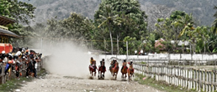

Todas las familias hacen fiesta, las abuelas preparan los platillos típicos del lugar, hacen barbacoa, pollo con mole, tamales de frijoles, sirven pulque a todos los invitados y para los niños agregan una piñata, hasta parece el cumpleaños de algún integrante de la familia, a Julia y a sus hermanos les gusta invitar a todos sus amiguitos y amiguitas a romper la piñata.

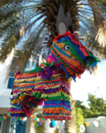

En marzo cuando Julia cumple años, su mamá y papá le regalaron un perrito, este regalo le pareció fantástico, no todos los compañeros y compañeras tenían un perrito de su propiedad, así que todos los días antes de ir a la escuela pasaba a ponerle suficiente agua y comida, y cuando regresaba de la escuela lo sacaba al patio y jugaba con él un rato, después en la tarde nuevamente le daba agua y alimento, Julia era muy feliz, ese regalo era algo inolvidable.

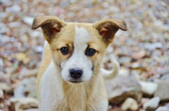

A Julia le gusta mucho montar a caballo, y cuando su papá anda en el monte arreando vacas a ella le gusta mucho acompañarlo, su mamá le da permiso ir con su papá cuando son vacaciones, Julia ya sabe montar muy bien a caballo, aunque todavía no sabe ir a trote, pero si es muy buena para dirigir el caballo y apoyar a su papá cuando trae las vacas al corral que tienen en casa.

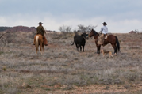

De la historia familiar de Julia, ¿Qué actividades te gustaría realizar?

Tal vez te gustaría realizar todas, porque todas te parecen muy divertidas y siempre estarías ocupado con tus hermanos, amigos y amigas.

La fiesta del pueblo que se realiza es un gran acontecimiento para todas y todos, desde los tiempos de sus abuelos y sus papás, y uno de los hábitos que les han inculcado es el ahorro, ¿Qué te parece?

Porque con lo que ahorran durante todo el año, les permite gastarlo en la feria. Julia y sus hermanos, se esfuerzan para reunir la mayor cantidad de dinero y poderlo gastar en lo que les gusta de la feria.

La fiesta de Españita que es el pueblo donde vive Julia y su familia es un momento muy especial que a todos encanta y los hace felices.

Así como Julia te compartió parte de su historia, te invito a observar otra manera de representar la historia familiar, en forma de un video, este es el relato de María Elena, que vive en Bustamante, una localidad de Nuevo León y te cuenta que su familia es especialista en la elaboración de pan en su comunidad, te va a platicar cómo le da forma a cada pieza hasta que se cuecen en el horno de leña. Ella y su familia preparan empanadas, semitas, volcanes, coyotas, conchas y molletes.

Observa qué hacen en esta familia.

- Ventana a mi comunidad. Pan al horno.
https://ventanaamicomunidad.org/V/hPWLPvxc

¿Qué te pareció?

Súper interesante, porque es una tradición familiar que María Elena está aprendiendo y de esa manera se preservan esas actividades.

¿Qué te pareció más interesante?

Llama mucho la atención que usan varias hierbas para barrer el horno, así las cenizas no se pegan al pan, pero, sobre todo, que le dan un aroma especial al pan, y ese secreto es de familia y les da un sabor muy particular a sus panes.

Así como también que el abuelo de María Elena era fabricante de adobes y su papá con ese material construyó su propio horno para cocer el pan.

No cabe duda que estos detalles son importantísimos.

Y por lo mismo, es necesario representar estos aspectos para que las futuras generaciones las aprendan y les agarren el gusto.

También podría representar la historia de la familia de María Elena con un álbum fotográfico, así no se le pasaría ningún detalle.

Así no se pierde la tradición de la familia.

Prepara tu Libro de Texto de Conocimiento del Medio para leer la página153 y resolver la página 154

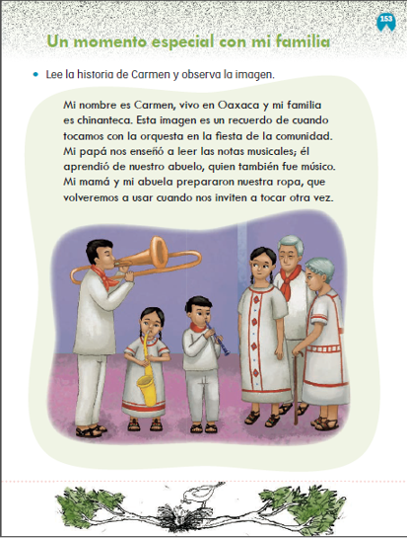

Y otra manera de representar algo importante de tu familia es con un dibujo, por ello, pide la ayuda de algún adulto de tu familia, para que te ayude a dibujar y a describir algún acontecimiento importante de tu familia y lo dibujes en la página 154

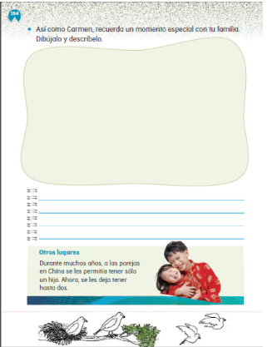

Por ejemplo, cuando a los hermanos de José del estado de Nayarit y a él les festejan sus cumpleaños, porque su mamá es quien siempre hace los pasteles, nunca los compra, es una tradición, hace el pan de naranja, vainilla, limón o chocolate y luego los decora con chocolate fundido y con algunas frutas. Además, prepara atole, champurrado o café para ella y su papá, así acompañan el pastel ¡Ah! Y no falta que canten las “Mañanitas”. Le gusta mucho porque ellos mismos le ayudan a prepararlo y decorarlo, por lo que es muy divertido y participan todos.

Otra forma de representar algo importante en tu historia personal y familiar es con una canción. ¿Una canción?
Por ejemplo, te invito a escuchar esta canción que se llama “Aquí y allá”.

- Canción “Aquí y Allá”.
https://canalonce.mx/reproductores-onn/

¿Qué te pareció la canción?

Es algo especial que alguno de tus familiares pase tiempo contigo y en esta canción queda representado muy bien.

Los recuerdos que vas generando se van juntando para hacer tu historia personal y tu historia familiar, que te hace ser diferentes de los demás, igual la historia que haces con tu familia te hace ser diferente al resto de las familias de tu comunidad, pero también puedes aprender de las tradiciones e historias de las otras familias.

En esta sesión aprendiste que todas las personas tienen una historia familiar y personal. La cual se va formando a través de los años y de la interacción con tus hermanos, hermanas, padres, abuelos, abuelas, primos, primas.

A partir de tus recuerdos y de los recuerdos de tu familia puedes construir una historia familiar, en la cual recuerdes acontecimientos importantes como fiestas, cumpleaños, logros académicos, logros deportivos, que te unen como familia.

El reto de hoy:

Reúnete con tu familia y solicita a tu abuelo y/o abuela, a tu papá y/o mamá o cualquier otro familiar que te cuente sobre hechos ocurridos durante tu infancia y que ellos recuerden con agrado, hazle preguntas sobre cuándo y dónde ocurrió, y si le gustaría volver a vivir ese episodio de su vida que le resultó tan agradable.

Puedes pedir la ayuda de los adultos para que con un teléfono celular graben esa conversación como si fuera un reportaje o una entrevista, así podrás tener ese audio y escucharlo tantas veces como lo desees.

Si te es posible consulta otros libros y comenta el tema de hoy con tu familia.

¡Buen trabajo!

Gracias por tu esfuerzo.

*Este material es elaborado por la Secretaría de Educación Pública y actualizado por la Subsecretaría de Educación Básica, a través de la Estrategia Aprende en Casa.

Para saber más:
Lecturas

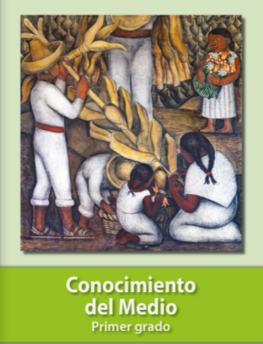
https://libros.conaliteg.gob.mx/20/P1COA.htm

